**Практика № 2 по теме «ТЕОРИЯ МНОЖЕСТВ»**

**Задание 1**. Заполнить таблицу

|  |  |  |  |  |  |  |
| --- | --- | --- | --- | --- | --- | --- |
|  | |  |  |  |  | ***А Δ В*** |
|  |  | {1,2,3,4,5,7} | {3} | {2,4} | {5,6,7,8,9} | {2,4,3,5,7} |
|  |  | {1,2,3,6,9,4} | {2,6} | {1,3,9} | {4,5,7,8} | {1,3,9,4} |
|  |  | {1,2,3,4,5,6} | {4,5,6} | {1,2,3} | {6,7,8,9} | {1,2,3,6} |

, , 

1. |A| = 4; |B| = 4; ||=7;
2. |A| = 5; |B| = 3; ||=6;
3. |A| = 5; |B| = 3; ||=5;

**Замечание**. Для вычисления мощности объединения (суммы) 2-х множеств используется ***формула включений и исключени***й:



**Задание 2.** Запишите множества с использованием характеристических предикатов:

1. ***S1 = {1, 4, 7, 10 …}***

***S1 ={x: x1+3}***

1. ***S2 = {10, 2, - 6, -14 …}***

***S2 ={x: x1-8}***

1. ***S3 = {1, 3, 6, 10 …}***

***S3 ={x: x1+n+1;}***

1. ***S4 = {± 3, ± 9, ± 27, ± 81 …}***

***S4 ={x: x1*3}***

1. ***S5 = {1, 1/2, 1/4, 1/8 …}***

***S5 ={x: x1/2}***

1. ***S6 = {2/3, 8/9, 26/27, 80/81…}***

***S6 ={x: x1 * 4 /3}***

1. ***S7 = {1/2, - 1/3, 1/4, -1/5 …}***

***S7 ={x: x1*(-3/2}***

**Задание 3**

Перечислите элементы множеств А, В,

В ∪ С, (В ∩ С) Δ А, где

А = ***{x: х Z, x2 ≤ 15}***

B = ***{x: х Z, x2 – 4x – 12 = 0}***

C = ***{x: х Z, x2 – 2x – 8 ≤ 0}***

**A={Ø}**

**В = {-2,6}**

**C = {-2,4}**

**В ∪ С = {-2,4,6}**

**(В ∩ С) Δ А = {-2}**

**Задание 4**

Пусть А, В и С – произвольные множества. Изобразите диаграммы Венна (круги Эйлера) для множеств:

1. ***В,***

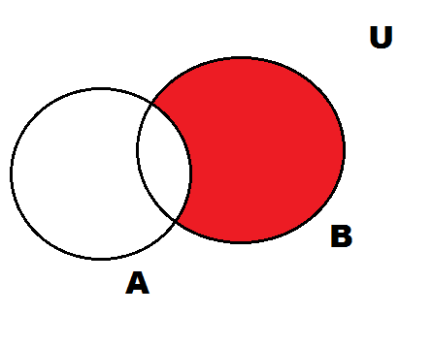



$\frac{}{(В∪Ā)}$

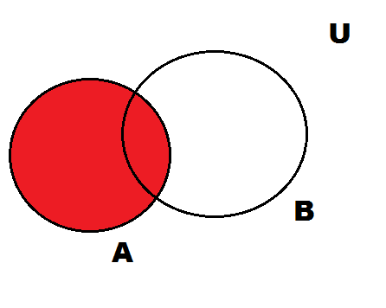

1. (А(А))(А(АВ))



1. (АВ)\ С

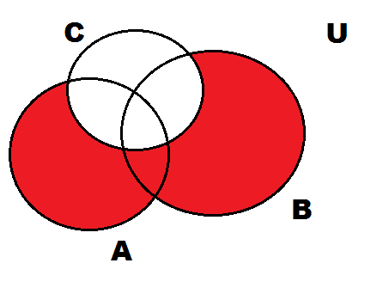

**Задание 5**

Для универсального множества

**U** = ***{– 5, – 4,…, 5}*** и множества

**А** = ***{x: f(x) = 0 и х Z}*** запишите элементы множеств , **А Δ U, А Δ А,** если

1. ***f(x) = х4 – 5х2 + 4;***

***A={-2,-1,1,2};***

***Ā={-5,-4,-3,0,3,4,5}***

***А Δ U={-5,-4,-3,0,3,4,5}***

***А Δ А={Ø}***

1. ***f(x) = ( х2 – 2)(х2 – 3х + 2);***

***A={1,2};***

***Ā={-5,-4,-3,-2,-1,0,3,4,5}***

***А Δ U=Ā***

***А Δ А={Ø}***

1. ***f(x) = х4 + 2х3– 25х2 – 26х + 120;***

***A={-5,-3,2,4};***

***Ā={-4,-2,-1,0,1,3,5}***

***А Δ U=Ā***

***А Δ А={Ø}***

1. ***f(x) = х4 – х3– 19х2 – 11х + 30.***

***A={-3,-2,1,5};***

***Ā={-5,-4,-1,0,2,3,4}***

***А Δ U=Ā***

***А Δ А={Ø}***

**Задание 6**

Изобразите множество (А\В)  С в декартовой системе координат

A = ***{(x, y): х2 + y2≤ 4, х*** ***R, y*** ***R},***

B = ***{(x, y): х2 – 2x+ y2≤ 0, хR, y*** ***R},***

C = ***{(x, y): y> 1, х*** ***R, y*** ***R}***

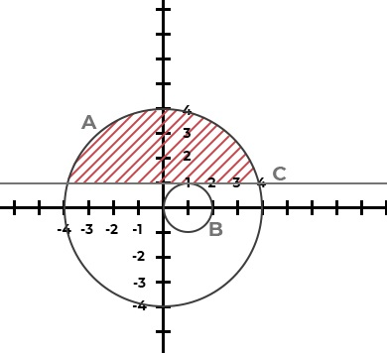

**Задание 7**

Изобразите множество (АВ)**Δ**С в декартовой системе координат (***х*** ***R***)

A = ***{(x, y): х2 + y2 - 5x < 0, х*** ***R, y*** ***R},***

B = ***{(x, y): х2 ≤ 4, хR, y*** ***R},***

C = ***{(x, y): -3 ≤ y ≤ 0, х*** ***R, y*** ***R},***

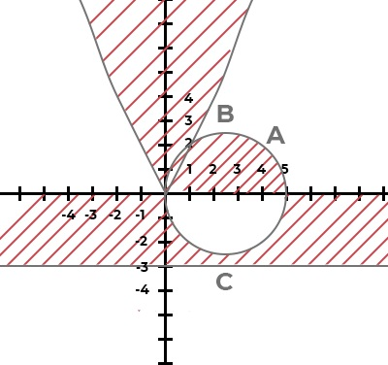

A = ***{(x, y): y - х2 - 1 ≤ 0, х*** ***R, y*** ***R},***

B = ***{(x, y): y - х2 - 1 ≥ 0, х******R, y*** ***R},***

C = ***{(x, y): х2 + y2 < 7, х*** ***R, y*** ***R},***

